CURICULLUM VITAE

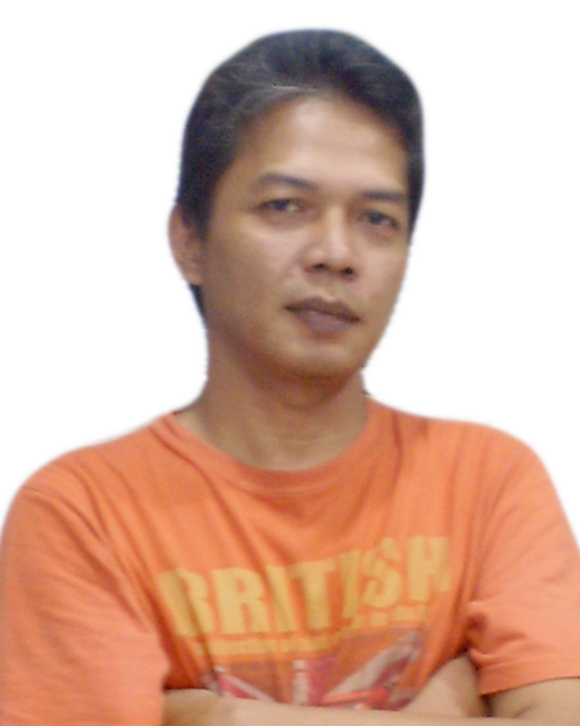 wbstradlin@gmail.com
KUALIFIKASI Maintenance komputer, Microsoft Office, Adobe After Effek, Adobe Premier, Adobe Photoshop, Adobe Ilustrator.

2015
AyahBagus
Black StoneS
5/12/2015

CURICULLUM VITAE

- OBJECTIVITAS
Ingin mencari pengalaman dan kesempatan berkarir yang lebih baik, dengan mengembangkan kemampuan baik secara akademik maupun organisasi didalam lingkungan kerja.

- PENGALAMAN KERJA
PROFILE COMPANY
PT.HARIKA PRIMA SAKTI MOTOR.
PT.Harika Prima Sakti MOTOR, merupakan salah satu anak perusahaan dari PT.HARIKA GROUP yang bergerak dalam penjualan unit Motor Honda. Dan pada saat ini sudah memiliki 3 cabang dealer yang tersebar di jawa barat.
Staff Admin Head – January 2014 – Sekarang.
Job discription
- Melakukan Cross-cek transfer, cash, dana kas permata.
- Membuat laporan laba-rugi cabang dan .
- Pengecekan ulang faktur kas besar dan kecil untuk showroom dan bengkel.
- Membuat laporan kas permata dan laporan
- Control sales stock dan Part stock bulanan
PT.HARMONIKA IRAMA KARISMA
PT.Harmonika Irama Karisma, merupakan salah satu perusahan yang bergerak dalam bidang Entertaintmen yang berdiri sejak tahun 1995. PT.Harmonika Irama Karisma sendiri membawahi dua perusahaan masing –masing :
- PT.Harika Music,Perusahaan ini bergerak dalam bidang Retail penyedia jasa penjualan Audio dan Video Software (VCD, CD, DVD, Audio Cassete dan accecories penunjang lainnya).PT.Harika Music saat ini memiliki kurang lebih 28 toko yang tersebar di pusat perbelanjaan JABOTABEK.

- PT.Harika Irama Persada,Perusahaan ini bergerak dalam bidang produksi dan pendistribusian produk Audio danVideo Software dengan cakupan pengiriman keseluruh agent dan sub agent baik di pulau jawa dan diluar pulau jawa.PT.Harika juga bekerja sama dengan beberapa label perusahaan rekaman memproduksi album Recycle dan Music Dangdut serta lagu – lagu Daerah.

Sales dan Delivery Order - February 2002 – Desember 2013
Job discription
- Maintenance pelanggan By Phone berhubungan dengan produk DVD, CD,VCD dan Accecories.
- Membuat Laporan Penjualan dan Return Produk DVD, CD,VCD dan Accecories.
- Menyiapkan produk - produk yang diminta oleh pelanggan sesuai Surat Pemesanan
- Mengirim sampai tujuan semua pesanan (Delivery order by canvas )

PT.BINA MITRA ARAYA.
IT/ Help Desk - Tahun 2000-2001
Job discription
- Melakukan pengawasan System Jaringan melalui Monitoring dan Penalaan System.
- Maintenance System Trouble.
- Instalasi Windows NT4.0( Server/ Workstation, TCP/IP, DHCP), Lokal Area Network

PT.TOYOTA ASTRA MOTOR
Opetator Engine Plant - 06 September 1993 - 05 September 1994
Job discription
- Assembly Engine : Membangun komponen-komponen mesin mobil melalui Standar dan S.O.P yang sudah ditentukan sehingga menjadi satu kesatuan yang nantinya akan menjadi mesin penggerak pada mobil-mobil Toyota.
- Repair Engine : Memperbaiki proses perakitan diluar standar yang mengakibatkan kerusakan pada baut maupun komponen-komponen.
- Test Engine : Melakukan test Standar Eengine untuk setiap proses perakitan yang sudah Final.

- PENDIDIKAN
Sekolah Tinggi Manajemen Informatika dan Komputer AKAKOM, Yogyakarta.
Ahli Madya Komputer ( D3), Teknik Komputer, Mei 2000

- PROFILE
Nama : Budi Santoso.
Alamat : JL.Kesadaran,Cipinang Muara Rt001/ Rw01 No:45, Jatinegara,
Jakarta Timur.(13420)
Tempat/ Tanggal Lahir : Jakarta, 09 Maret 1973.
Agama : Moeslim.
Kewarganegaraan : Indonesia.
Mobile Phone : 081385482384.
Tingga/ Berat badan : 168/ 60.
No.KTP : 3175030903730005
E-mail : wbstradlin@gmail.com head.ho15@gmail.com
- KUALIFIKASI
- Dapat bekerja sama dalam team maupun individu, jujur, ulet dan disiplin.
- Maintenance komputer, Microsoft Office,
- Adobe After Effek, Adobe Premier, Adobe Photoshop, Adobe Ilustrator.

- FREELANCE
- Editor foto Online, October 2010
- Editor Opening Brand Equipment, January 2013

